BÀI 10.1 – SỬ DỤNG ZAP (ZED ATTACK PROXY)
(Thực hiện theo tài liệu GitHub Ethical-Hacking-Labs)
Nguồn: Samsar4/Ethical-Hacking-Labs, 10-Session-Hijacking/1-Using-ZAP.md

1. Mục tiêu
- Chặn bắt lưu lượng giữa máy chủ và máy khách.

2. Môi trường thực hành
Thành phần | Thông tin
Máy tấn công | Windows Server 2012/2016 – IP 192.168.81.1 – chạy OWASP ZAP
Máy mục tiêu | Windows 10 – IP 192.168.81.133 – sử dụng Firefox
Proxy | 192.168.81.1:8080
Mạng lab | 192.168.81.0/24 – các máy thuộc mạng riêng được phép kiểm thử

3. Các bước thực hiện

3.1. Thiết lập Proxy trên máy Windows 10
1. Đăng nhập vào máy Windows 10 và mở trình duyệt. Trong bài lab sử dụng Firefox.
2. Đi tới Settings > Network Settings.
3. Trong Proxy Settings, chọn Manual Proxy Configuration và nhập địa chỉ máy tấn công 192.168.81.1, cổng 8080.
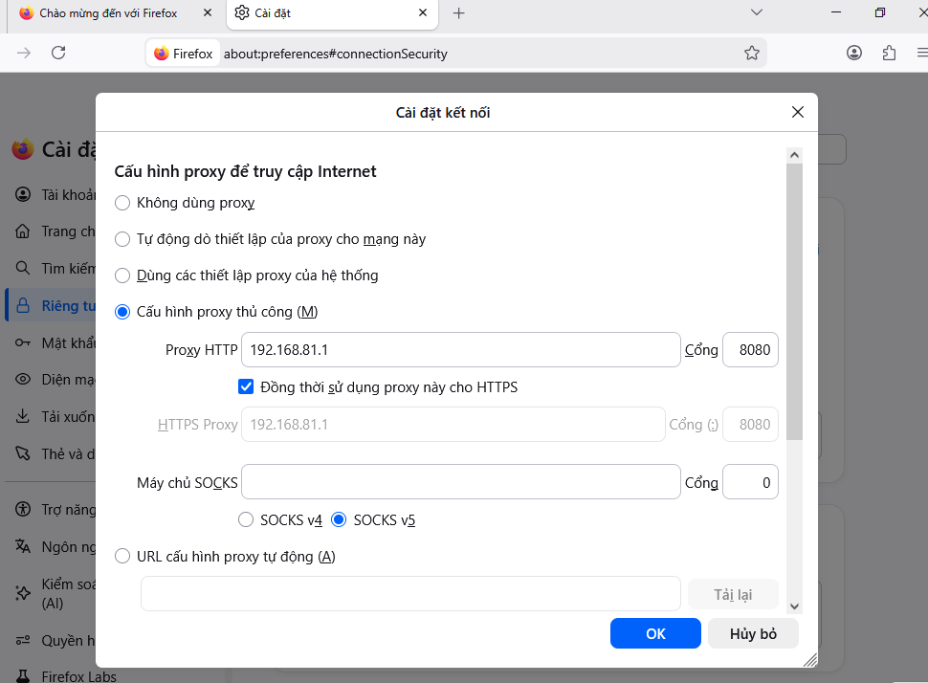

4. Có thể cấu hình trực tiếp trong Internet Properties tại Control Panel > Connections > LAN Settings.

Chọn Proxy Server, nhập địa chỉ máy tấn công 192.168.81.1 và cổng 8080.
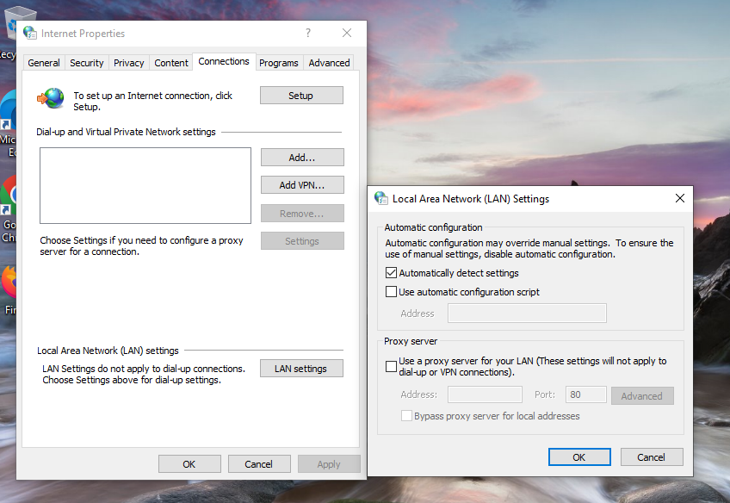

3.2. Thiết lập ZAP (Zed Attack Proxy)
Chuyển sang máy tấn công Windows Server 2012/2016.
Lưu ý: Bảo đảm môi trường có Java Runtime theo yêu cầu của tài liệu.
1. Tải ZAP từ trang tải xuống chính thức của ZAP.
2. Trong quá trình khởi động/cài đặt, chọn “No, I do not want to persist this session at this moment in time”.
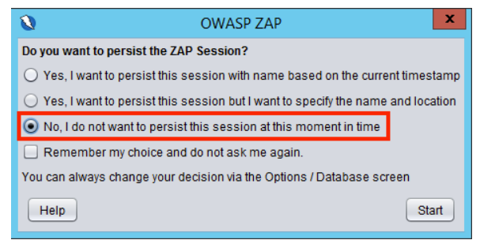

3. Trong cửa sổ chính OWASP ZAP, nhấn biểu tượng “+” ở khung bên phải và thêm thẻ Break.
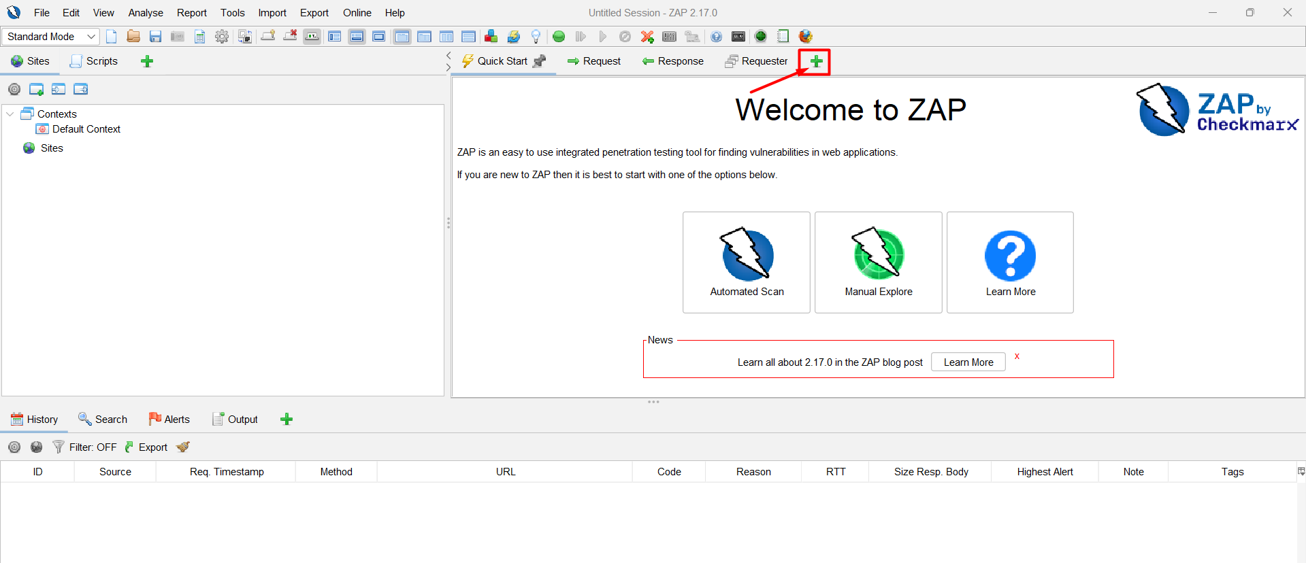

Thẻ Break cho phép sửa request hoặc response sau khi ZAP chặn bắt. Thẻ này cũng cho phép sửa Header, Hidden fields, Disabled fields và các trường sử dụng JavaScript để lọc ký tự.
4. Sau khi thêm thẻ Break, mở Options bằng biểu tượng bánh răng ở phía trên để cấu hình ZAP làm proxy.
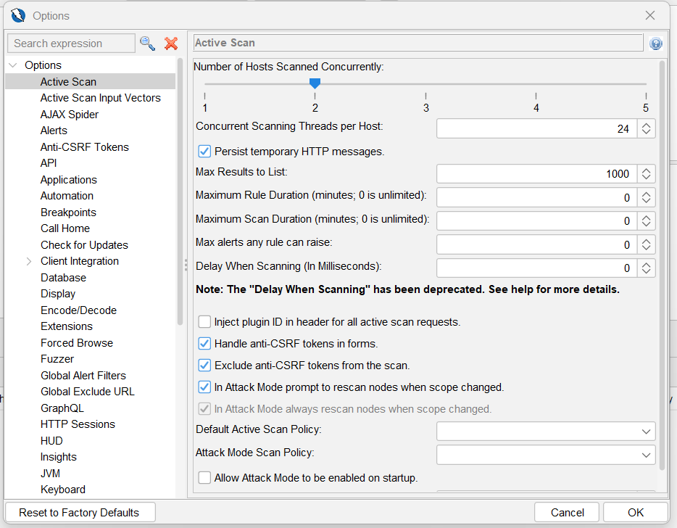

5. Trong Options, chọn Local Proxies ở khung bên trái; đặt Address là 192.168.81.1 và Port là 8080.
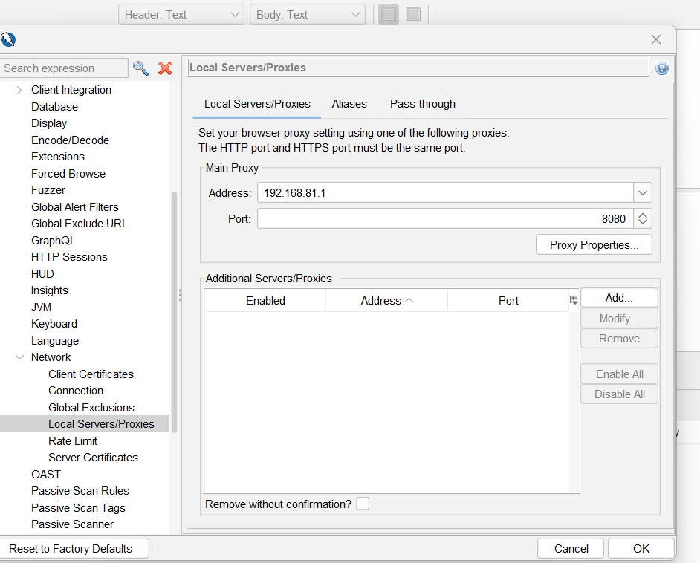

6. Quay lại cửa sổ chính ZAP và nhấn nút màu xanh “Set break on all requests and responses”.
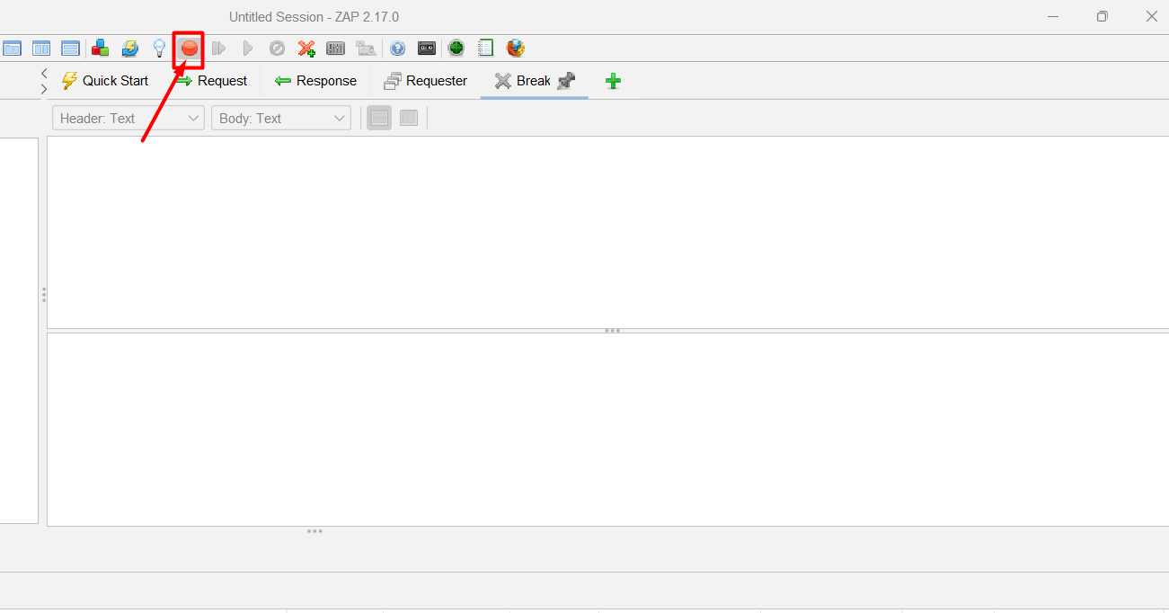

Nút này đặt hoặc hủy điểm dừng toàn cục để chặn và hiển thị request hoặc response tiếp theo từ máy mục tiêu trong thẻ Break.
Có thể sửa request/response rồi gửi tới ứng dụng mục tiêu bằng Step hoặc Continue; có thể chọn Drop để loại bỏ request/response.

3.3. Chặn bắt yêu cầu GET từ máy mục tiêu
1. Chuyển lại máy mục tiêu Windows 10 và mở đúng trình duyệt đã cấu hình proxy.
2. Nhập URL www.certifiedhacker.com. Nếu xuất hiện cảnh báo, chấp nhận rủi ro và tiếp tục theo tài liệu.
3. Chuyển sang máy tấn công Windows Server 2012/2016; ZAP bắt đầu chặn bắt các request của máy mục tiêu.
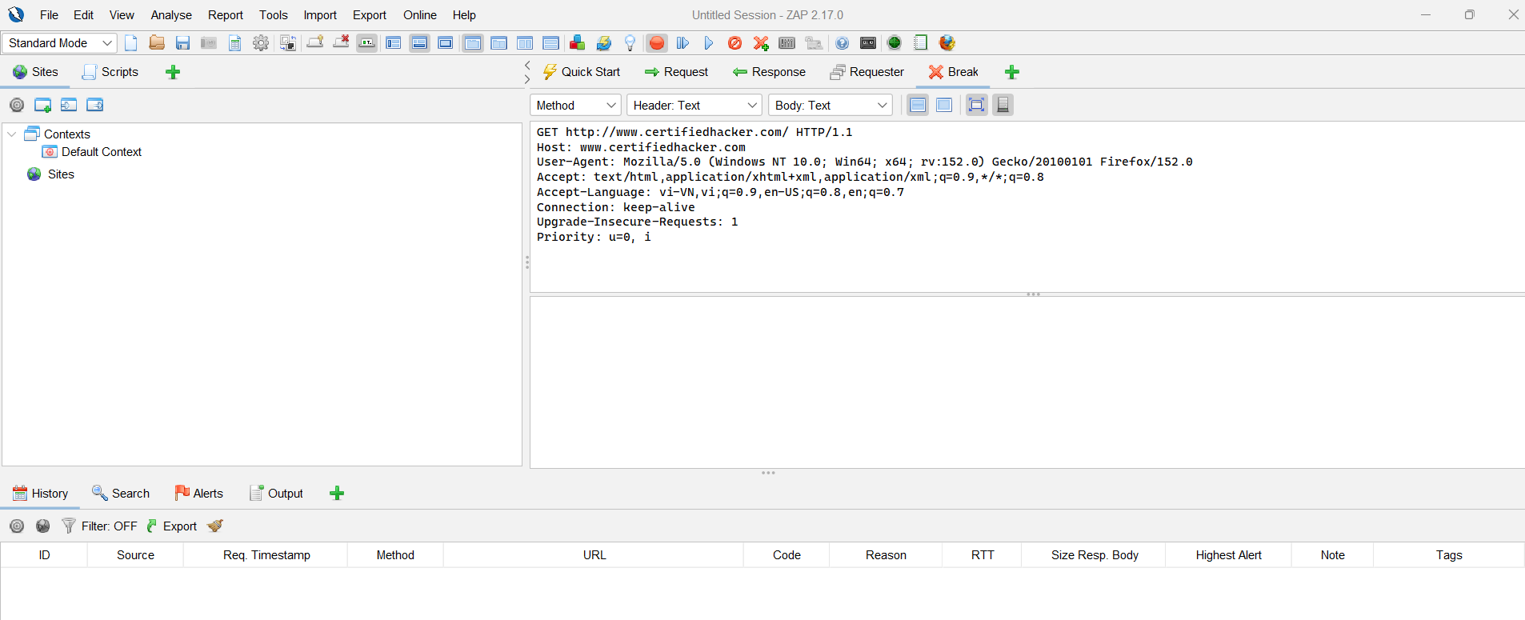

4. Nhấn “submit and step to the next request” cho đến khi chặn bắt được yêu cầu GET của website đã truy cập.
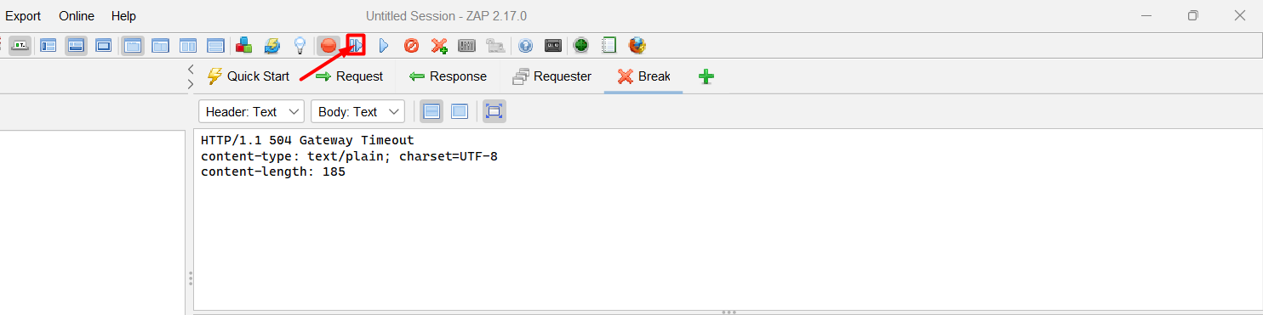

Có thể sửa các yêu cầu GET đã chặn bắt trong thẻ Break và chuyển tiếp lưu lượng tới máy mục tiêu.

4. Kết quả thực tế
Nội dung kiểm tra | Kết quả thực tế | Nhận xét
Cấu hình proxy trên Windows 10 | HTTP Proxy: 192.168.81.1  Port: 8080 | Trình duyệt của máy Windows 10 chuyển lưu lượng qua máy Windows Server chạy ZAP.
Cấu hình Local Proxies trên ZAP | Address: 192.168.81.1  Port: 8080 | Thông số proxy trên ZAP khớp với cấu hình của trình duyệt mục tiêu.
Break tab | Đã thêm và bật điểm dừng toàn cục | ZAP có thể giữ request/response để kiểm tra hoặc chỉnh sửa trước khi chuyển tiếp.
Yêu cầu HTTP | Chặn bắt được yêu cầu GET từ trình duyệt Windows 10 | Kết quả chứng minh lưu lượng giữa máy Windows 10 và website đã đi qua ZAP trên Windows Server.

5. Kết luận
Bài thực hành đã cấu hình máy Windows 10 sử dụng proxy 192.168.81.1:8080 và thiết lập OWASP ZAP trên máy Windows Server 2012/2016 để chặn bắt lưu lượng HTTP. Sau khi bật Break trên toàn bộ request và response, ZAP có thể nhận yêu cầu GET phát sinh từ trình duyệt của máy Windows 10, cho phép kiểm tra, sửa đổi, chuyển tiếp hoặc loại bỏ request/response trước khi chúng tới đích. Kết quả thể hiện cơ chế hoạt động của proxy trung gian trong quá trình phân tích phiên làm việc web trong mạng lab.

